项目名称：

项目编号: EBD00001

文档编号：EBD881101PDR003

概要设计书

|  |  |  |  |  |  |  |  |
| --- | --- | --- | --- | --- | --- | --- | --- |
| 总页数 |  | 正文 |  | 附录 |  | 生效日期 |  |
| 编制 |  | | | 批准 |  | | |

**修 改 履 历**

|  |  |  |  |  |
| --- | --- | --- | --- | --- |
| 修改编号 | 日期 | 修改人 | 版本号 | 修改内容 |
|  |  |  |  |  |
|  |  |  |  |  |
|  |  |  |  |  |
|  |  |  |  |  |
|  |  |  |  |  |

**目 录**

1 系统说明 4

1.1 系统框图 4

1.2 类图 4

2 模块功能说明 5

2.1 模块功能定义 5

2.2 模块接口定义 5

2.2.1 XX模块XX类 5

3 时序说明 6

3.1 XX功能时序 6

# 系统说明

## 系统框图

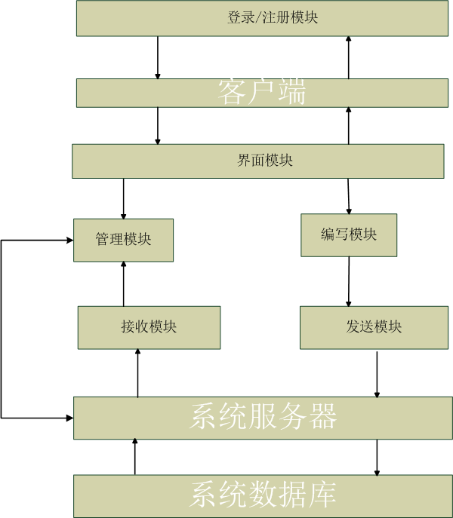

## 类图

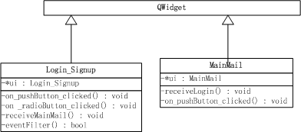

1. Login_Signup类依赖QWidget类
2. QWidget类依赖QWidget类

# 模块功能说明

## 模块功能定义

1. 登录/注册模块：该模块主要功能为用户可以进行登录/注册信息

|  |  |  |
| --- | --- | --- |
| **序号** | **功能点** | **功能点详细内容** |
| 1 | 登录功能 | 用户输入用户名和密码进行登录，系统在后台数据库中搜索用户信息进行匹配 |
| 2 | 注册功能 | 用户自定义用户名和密码进行注册，用户名需为车牌号，系统可以自动检验用户名是否正确以及重复。密码为6-12位数字字母组合，区分大小写 |

1. 邮箱模块：该模块主要功能为用户可以对邮件进行多元化操作。

|  |  |  |
| --- | --- | --- |
| **序号** | **功能点** | **功能点详细内容** |
| 1 | 发送功能 | 输出收件人用户名，点击发送 |
| 2 | 接收功能 | 登录系统后自动显示接收到的邮件 |
| 3 | 查看功能 | 打开邮件即可查看 |
| 4 | 删除功能 | 可以删除已查看过的无用邮件 |
| 5 | 退出登录 | 退出登录状态，并返回到登录界面 |
| 6 | 保存到草稿箱 | 自动添加回复对象为收件人进行编写 |

## 模块接口定义

### 登录/注册模块Login_Signup类

|  |  |  |  |
| --- | --- | --- | --- |
| **函数定义** | bool eventFilter(QObject *obj, QEvent *event); | | |
| **文件名** | Login_signup.h | | |
| **功能描述** | 实现用户注册、登录 | | |
| **参数类型** | QObject  QEvent | **说明** | eventFilter为过滤事件函数，其形式参数QEvent类型  为事件类型 |
| **返回值类型** | bool | **说明** |  |

### 数据库连接模块

|  |  |  |  |
| --- | --- | --- | --- |
| **函数定义** | connectServer() | | |
| **文件名** | mainmail.h | | |
| **功能描述** | 与mysql数据库连接、关联readyRead()、readMessage()函数  建立ip地址与端口的连接 | | |
| **参数类型** | void | **说明** |  |
| **返回值类型** | void | **说明** |  |

### 创建套接字socket模块

|  |  |  |  |
| --- | --- | --- | --- |
| **函数定义** | createsocket() | | |
| **文件名** | mainmail.h | | |
| **功能描述** | 创建套接字 | | |
| **参数类型** | void | **说明** | 创建socket套接字 |
| **返回值类型** | void | **说明** |  |

### 读取模块

|  |  |  |  |
| --- | --- | --- | --- |
| **函数定义** | readMessage | | |
| **文件名** | mainmail.h | | |
| **功能描述** | 实现服务器信号的读取 | | |
| **参数类型** | void | **说明** |  |
| **返回值类型** | void | **说明** |  |

### 主界面模块

|  |  |  |  |
| --- | --- | --- | --- |
| **函数定义** | mainmailui | | |
| **文件名** | mainmail.h | | |
| **功能描述** | 实现界面的切换，邮件发送、接收、删除、保存到草稿箱 | | |
| **参数类型** | void | **说明** |  |
| **返回值类型** | void | **说明** |  |

# 时序说明

## 汽车车载总功能时序

